codeMachine.html
> layui模板引擎
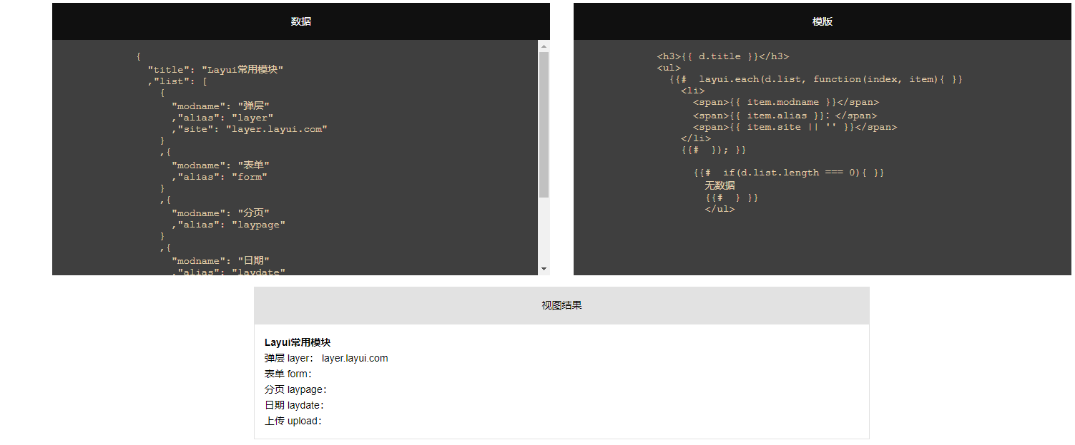

HTML&JS.html
> 效果 和 HTML&JS代码
